***Сизинские вести №2***

***16.01.2025***

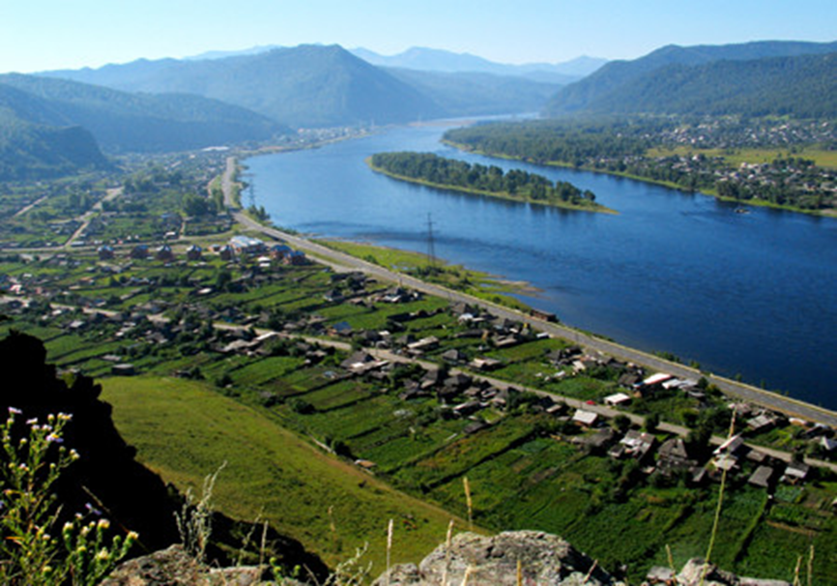

**Газета распространяется бесплатно\***

**Орган издания Муниципальное образование «Сизинский сельсовет»**

1. Решение Сизинского сельского Совета депутатов №7-5-20 от 19.12.2024 «О внесении изменений в Устав Сизинского сельсовета Шушенского района» ……………………………………………………………..………..……….………...…….стр.2

**РОССИЙСКАЯ ФЕДЕРАЦИЯ**

**КРАСНОЯРСКИЙ КРАЙ ШУШЕНСКИЙ РАЙОН**

**СИЗИНСКИЙ СЕЛЬСКИЙ СОВЕТ ДЕПУТАТОВ**

**РЕШЕНИЕ**

**19.12.2024 с. Сизая №7-5-20**

**О внесении изменений в Устав**

**Сизинского сельсовета Шушенского района**

В целях приведения Устава Сизинского сельсовета Шушенского района Красноярского края в соответствие с требованиями Федерального и краевого законодательства, руководствуясь статьями 61, 62 Устава Сизинского сельсовета Шушенского района Красноярского края, Сизинский сельский Совет депутатов

**РЕШИЛ:**

1. Внести в Устав Сизинского сельсовета Шушенского района Красноярского края следующие изменения:

1.1. пункт 1 статьи 1 после слов «на местном референдуме» дополнить словами «(сходе граждан)»;

1.2. в статье 4:

- в пункте 7 слова «пунктами 8, 9» заменить словами «пунктом 8»;

- пункты 8, 9 изложить в следующей редакции:

«8. Официальное обнародование осуществляется посредством официального опубликования муниципального правового акта, в том числе соглашения, заключенного между органами местного самоуправления, под которым считается первая публикация его полного текста в периодическом печатном издании «Сизинские вести», распространяемом в сельсовете в течение 10 дней со дня его подписания, если иное не предусмотрено самим актом, настоящим Уставом или действующим законодательством.

9. Наряду с официальным опубликованием муниципальный правовой акт, в том числе соглашение, заключенное между органами местного самоуправления, подлежит обнародованию в течение 10 дней после подписания путем:

- размещения на информационных стендах сельсовета, расположенных по адресам:

- администрации Сизинского сельсовета с. Сизая, ул. Ленина 86а;

- в сельской библиотеке «Светёлка» с. Сизая, ул. Ленина, 42;

- в сельском Доме культуры с. Сизая, ул. Ленина,40;

- в сельской участковой больнице с. Сизая, ул. Енисейская, 10;

- в музее Ивана Ярыгина с. Сизая, ул. Ленина, 86а;

- в школе с. Сизая, ул. Ленина, 86а.

- размещения на официальном сайте муниципального образования в информационно-телекоммуникационной сети «Интернет» https://sizaya.ru/.

- размещения полного текста в сетевом издании – портал Минюста России «Нормативные правовые акты в Российской Федерации» (http://pravo.minjust.ru, http://право-минюст.рф, регистрация в качестве сетевого издания Эл № ФС77-72471 от 05.03.2018).»;

- пункт 10 исключить;

1.3. в статье 6:

- пункт 1 после слов «Сизинский сельский Совет депутатов» дополнить словами (далее также - сельский Совет депутатов, Совет депутатов, Совет)»;

- в пункте 2 слова «Глава сельсовета» заменить словами «Глава Сизинского сельсовета (далее также - Глава сельсовета, Глава, глава сельсовета)»;

- в пункте 3 слова «Администрация сельсовета» заменить словами «Администрация Сизинского сельсовета (далее также – администрация сельсовета, местная администрация, администрация)»;

1.4. в пункте 1 статьи 7:

- подпункт 1.12 изложить в следующей редакции:

«1.12. организация и осуществление мероприятий по работе с детьми и молодежью, участие в реализации молодежной политики, разработка и реализация мер по обеспечению и защите прав и законных интересов молодежи, разработка и реализация муниципальных программ по основным направлениям реализации молодежной политики, организация и осуществление мониторинга реализации молодежной политики в поселении;»;

- подпункт 1.14 исключить;

- дополнить подпунктом 1.34 следующего содержания:

«1.34. осуществление учета личных подсобных хозяйств, которые ведут граждане в соответствии с Федеральным законом от 7 июля 2003 года № 112-ФЗ «О личном подсобном хозяйстве», в похозяйственных книгах.»;

1.5. в статье 9:

- в наименовании слово «обладающие» заменить словом «наделяемые»;

- в пункте 1 слово «наделяются» заменить словом «обладают»;

1.6. в пункте 1 статьи 10 слово «законом» заменить словом «Законом»;

1.7. в статье 14:

- в пункте 2:

в подпункте 2.13 слова «или объединения сельсовета с городским округом» исключить;

дополнить подпунктом 11 следующего содержания:

«11) приобретения им статуса иностранного агента.»;

- в пункте 6 слово «Заявления» заменить словом «Заявление»;

1.8. пункт 12 статьи 15 после слов «о результатах своей деятельности» дополнить словом «, деятельности»;

1.9. в подпункте 6 пункта 1 статьи 21 слова «или объединения с городским округом» исключить;

1.10. пункт 3 статьи 23 после слова «созвать» дополнить словом «внеочередную»;

1.11. в пункте 7 статьи 27 слова «федеральными законам» заменить словами «федеральными законами»;

1.12. в статье 28:

- пункт 1 дополнить подпунктом 10.1 следующего содержания:

«10.1) приобретения им статуса иностранного агента;»;

- в абзаце втором пункта 8 слова «(руководителя высшего исполнительного органа государственной власти Красноярского края)» исключить;

1.13. в пункте 1 статьи 29 слова «(Далее – Администрация)» исключить;

1.14. в статье 35:

- в пункте 2 слова «Депутат поселения» заменить словами «Депутат Совета депутатов поселения»;

- в пункте 3 слова «об отзыве депутата поселения» заменить словами «об отзыве депутата Совета депутатов поселения»;

- в пункте 7 слова «об отзыве депутата» заменить словами «об отзыве депутата Совета депутатов поселения»;

1.15. в подпункте 4 пункта 2 статьи 38 слово «поселений» заменить словом «поселения»;

1.16. в статье 38.1:

- абзац первый пункта 3 исключить;

- в пункте 7 слова «пунктами 1 – 7 части 10 статьи 40 Федерального закона № 131-ФЗ» заменить словами «пунктами 1 – 7 и 9.2 части 10 статьи 40 Федерального закона от 06.10.2003 № 131-ФЗ «Об общих принципах организации местного самоуправления в Российской Федерации»»;

1.17. в пункте 4 статьи 40 слово «активным» исключить;

1.18. в статье 50.2:

- в пункте 1 слова «пять лет» заменить словами «пяти лет»;

- в пункте 2 слова ««О гарантиях осуществления полномочий депутата, члена выборного органа местного самоуправления, выборного должностного лица местного самоуправления в Красноярском крае»» заменить словами ««О гарантиях осуществления полномочий лиц, замещающих муниципальные должности в Красноярском крае»»;

- в пункте 6 слова «Закона Красноярского края от 26.06.2008 № 6-1832 «О гарантиях осуществления полномочий депутата, члена выборного органа местного самоуправления, выборного должностного лица местного самоуправления в Красноярском крае»» заменить словами «Закона края»;

- в пункте 7 слова «Закона Красноярского края от 26.06.2008 № 6-1832 «О гарантиях осуществления полномочий депутата, члена выборного органа местного самоуправления, выборного должностного лица местного самоуправления в Красноярском крае»» заменить словами «Закона края»;

1.19. в пункте 3 статьи 53:

- абзац второй изложить в следующей редакции:

«Администрация сельсовета определяет цели, условия и порядок деятельности муниципальных предприятий и учреждений, утверждает их уставы, назначает на должность и освобождает от должности руководителей данных предприятий и учреждений, заслушивает отчеты об их деятельности.»;

- абзац пятый изложить в следующей редакции:

«Администрация сельсовета в течение 10 дней назначает дату для заслушивания отчетов. По результатам заслушивания принимается решение об итоговой оценке деятельности соответствующего предприятия или учреждения»;

1.20. в пункте 1 статьи 55.1 слово «устанавливаются» заменить словом «вводятся»;

1.21. статью 62 изложить в следующей редакции:

«Статья 62. Инициатива об изменении Устава поселения

Предложения о внесении изменений в Устав поселения могут вносить глава поселения, депутаты Совета депутатов поселения, прокурор Шушенского района, органы территориального общественного самоуправления, а также жители поселения, обладающие избирательным правом, в порядке правотворческой инициативы.»;

1.22. абзац второй пункта 1 статьи 63 изложить в следующей редакции:

«Глава Сизинского сельсовета обязан опубликовать (обнародовать) зарегистрированные устав поселения, муниципальный правовой акт о внесении изменений и дополнений в устав поселения в течение семи дней со дня поступления из Управления Министерства юстиции Российской Федерации по Красноярскому краю уведомления о включении сведений об уставе муниципального образования, решении о внесении изменений в устав муниципального образования в государственный реестр уставов муниципальных образований Красноярского края.».

2. Контроль за исполнением настоящего Решения возложить на Главу Сизинского сельсовета Коробейникову Т.А.

3. Глава Сизинского сельсовета обязан опубликовать зарегистрированное настоящее Решение в течение семи дней со дня поступления из Управления Министерства юстиции Российской Федерации по Красноярскому краю уведомления о включении сведений о настоящем решении в государственный реестр уставов муниципальных образований Красноярского края.

4. Настоящее Решение подлежит официальному опубликованию после его государственной регистрации и вступает в силу после официального опубликования (обнародования).

|  |  |
| --- | --- |
| Председатель Сизинского  сельского Совета депутатов  С.В. Станковцева | Глава Сизинского сельсовета  Т.А. Коробейникова |

|  |  |  |
| --- | --- | --- |
| Учредитель: Администрация Сизинского сельсовета | Адрес: 662732, Красноярский край, Шушенский р-н, с. Сизая, ул. Ленина, 86-а Тел. 8(39139)22-4-37, факс: 8(39139) 22-4-37 | Издание утверждено 3.04.2008 г. тиражом в 500 экземпляров. |